Спартакиада работников образования
Наша команда играет в волейбол!
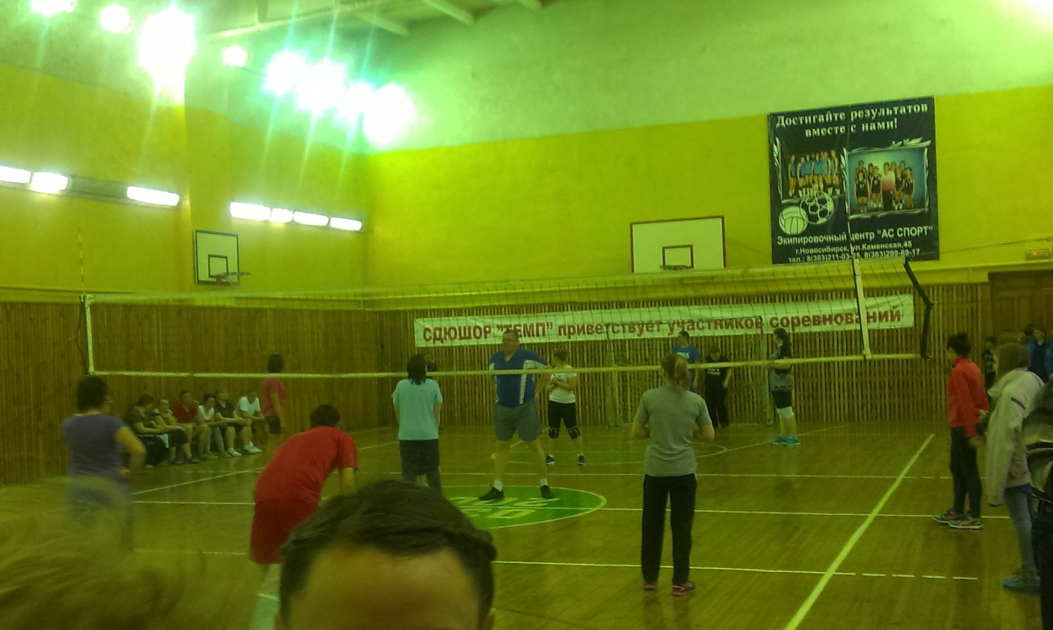
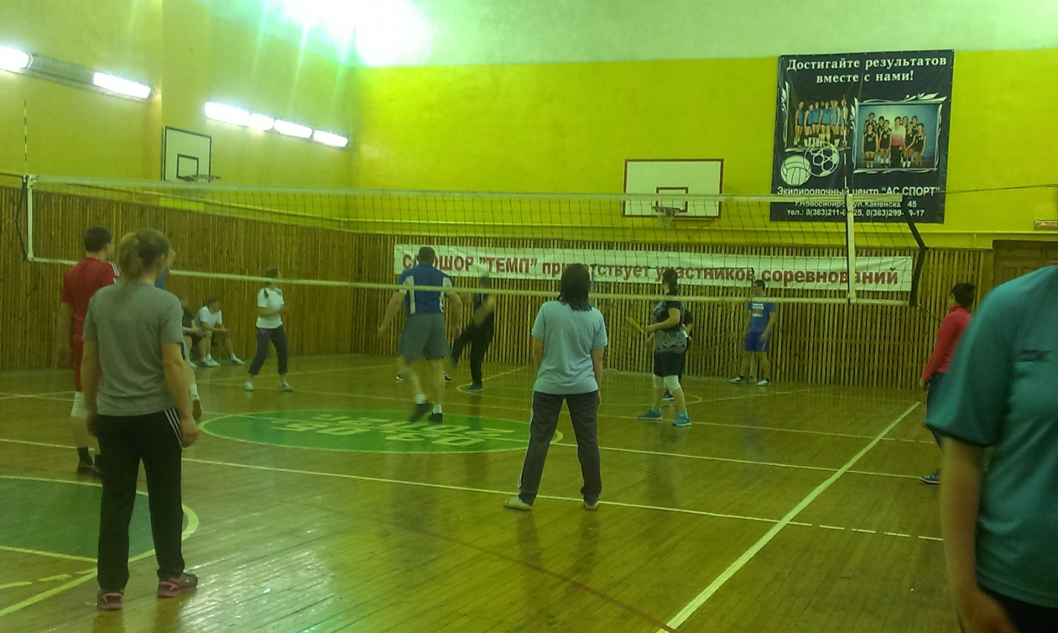

Районный фестиваль «Признание»
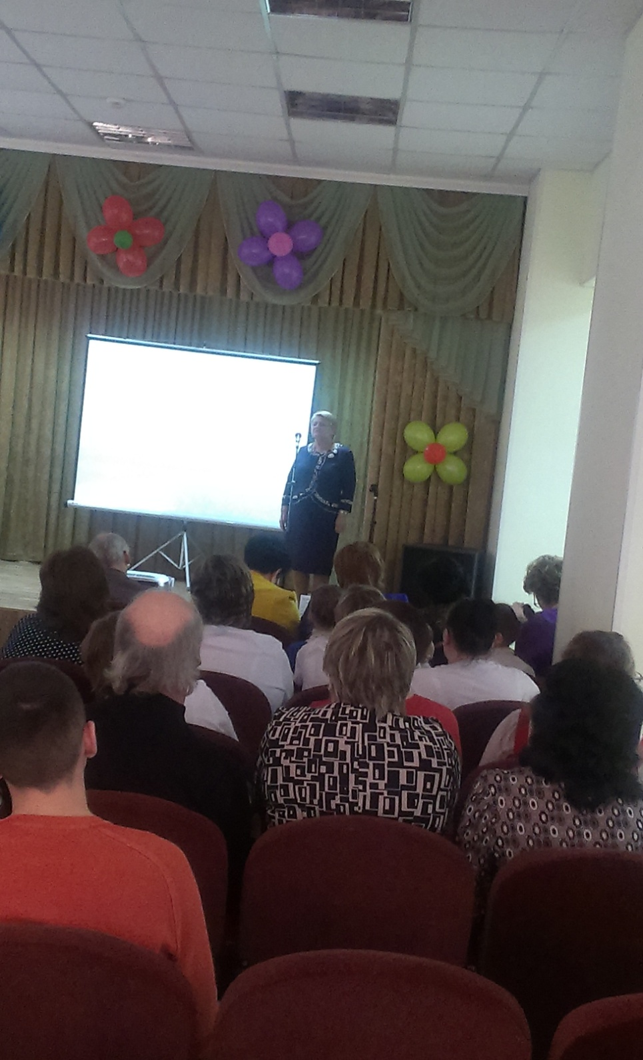
Светлана Анатольевна Уразова читает стихотворение «Баллада о матери». В зале полная тишина.
В фестивале «Признание» представили свои работы Лебедева Алина Александровна в номинации «Объектив»
Валетова Татьяна Владимировна, Валетова Ирина Николаевна, Курленя Галина Владимировна, Рябова Мария Ивановна, Киселёва Ольга Алексеевна приняли участие в номинации «Золотые руки». Благодарим коллег за участие! Творческих Вам успехов!
«Командирская лыжня - 2016»
Наша команда!
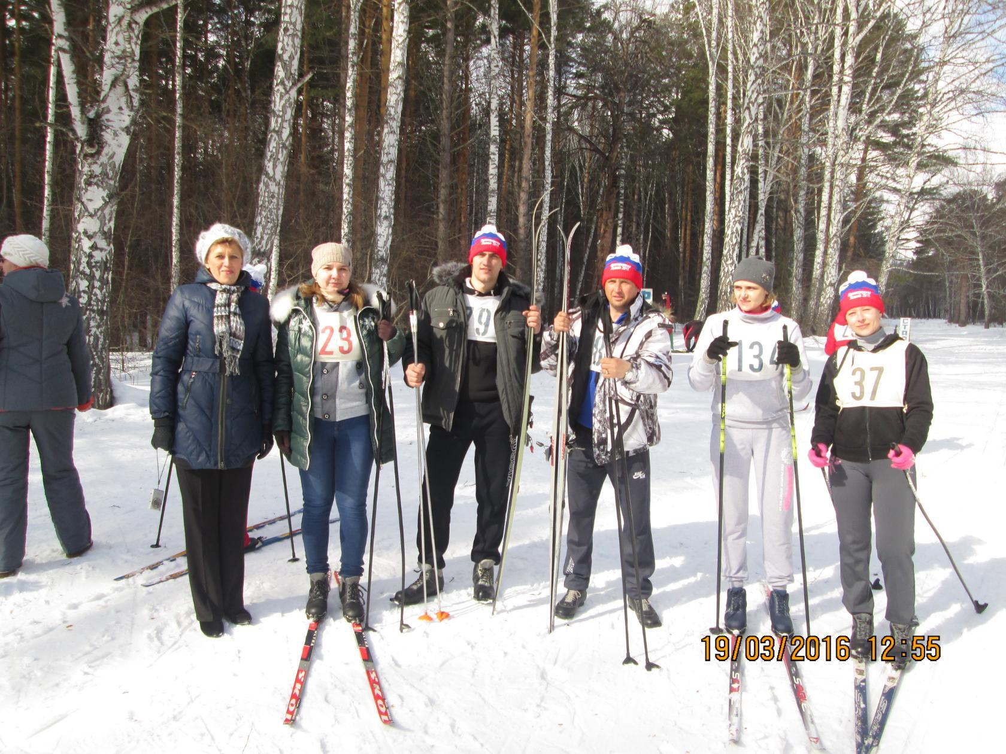
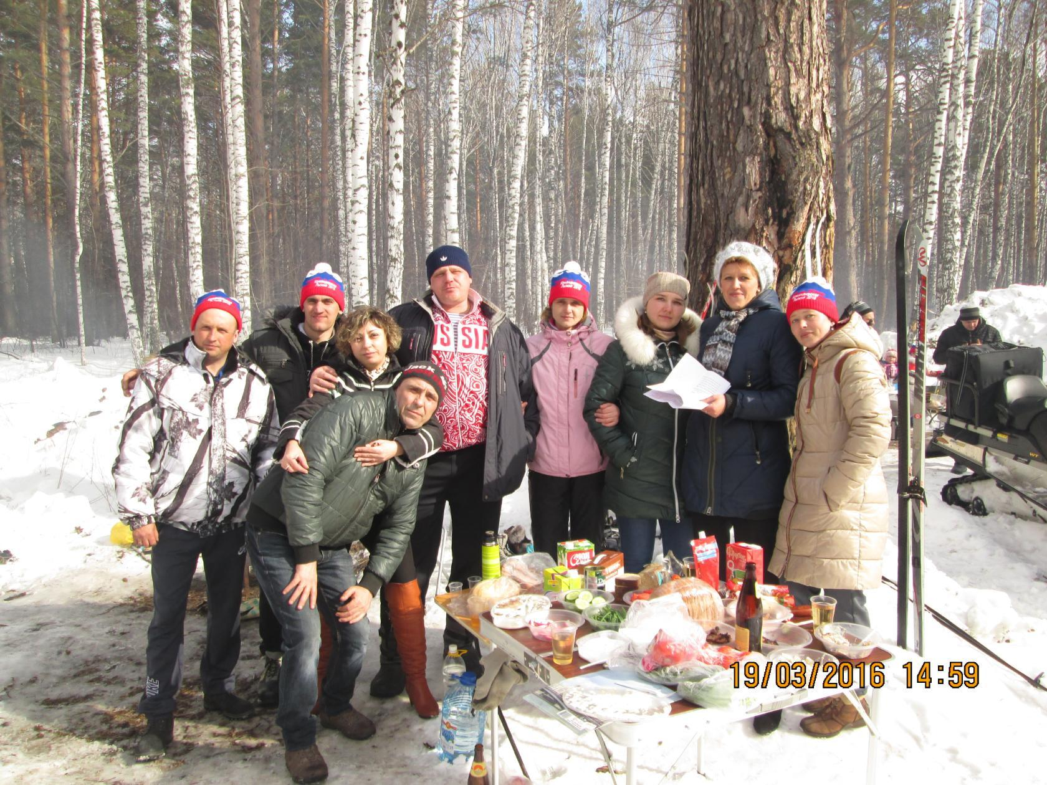
Отдых на природе!
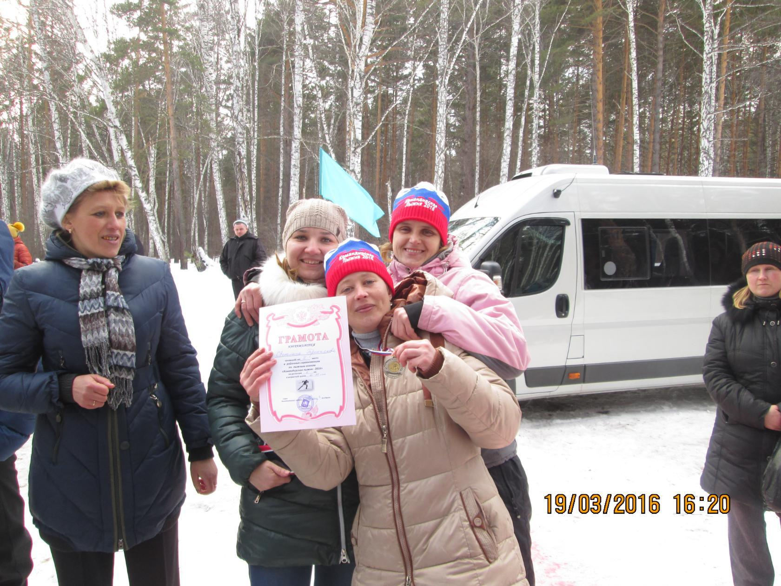
Светлана Третьякова – призёр в личном первенстве!
Так держать!


